«Первоклассный читатель» в школе 2116
06.09.2016
Масштабная акция «Первоклассный читатель» впервые прошла в этом году в Москве. Целью акции является создание у первоклассников интереса к чтению и знакомство с возможностями городских библиотек.
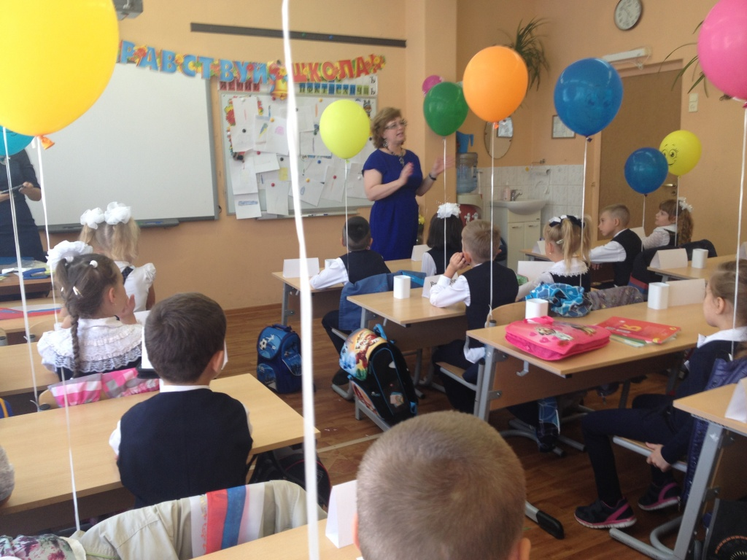

В рамках акции «Первоклассный читатель»1 сентября сотрудники детской библиотеки № 153 посетили три первых класса школы № 2116 «Зябликово». Первоклассникам рассказали об истории книги и библиотек, о возможностях детской библиотеки № 153. Ребята смогли принять участие в интерактивной игре «Сказочная рыбалка». И в конце мероприятия ребятам вручили карточку первоклассного читателя, которую они смогут обменять на свой первый читательский билет, когда придут с родителями в библиотеку.
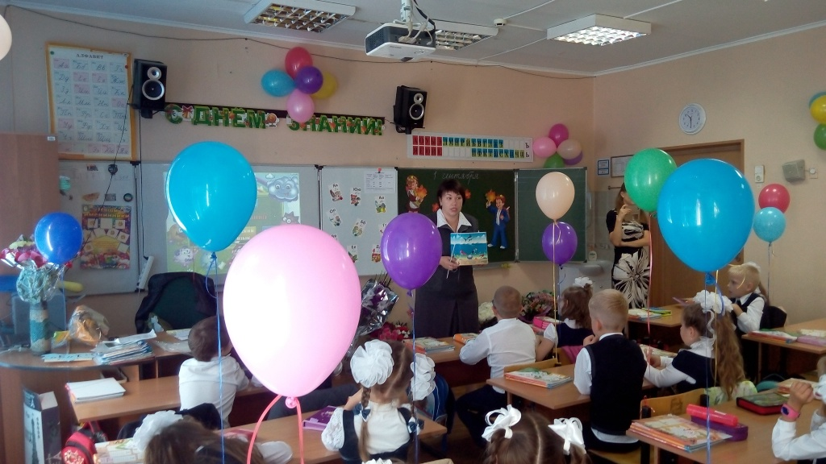

Адрес страницы: http://zyablikovo.mos.ru/organization-of-recreational-social-educational-health-and-sportivnoy-work-with-the-population-by-pl/detail/3686928.html
Управа района Зябликово города Москвы

